porter/libsrc/porter/infra/potrLog.c
doxygen and doxybook2
Sat, 14 Mar 2026 08:20:51 +0900
目次

ファイル

porter/libsrc/porter/infra/potrLog.c
porter ロガー実装。
クロスプラットフォーム対応のロガーモジュールです。
追加の OSS ライブラリを必要とせず、OS 標準 API のみを使用します。
OS | 出力先
Linux | syslog (常時)、ログファイル (log_file 指定時)、stderr (console 指定時)
Windows | ログファイル (log_file 指定時)、stderr (console 指定時)
スレッドセーフ:
- Linux: PTHREAD_MUTEX_INITIALIZER による静的初期化済みミューテックスを使用。
- Windows: INIT_ONCE_STATIC_INIT + InitOnceExecuteOnce による遅延初期化。

作者
c-modernization-kit sample team

バージョン
1.0.0

日付
2026/03/09

インクルード元
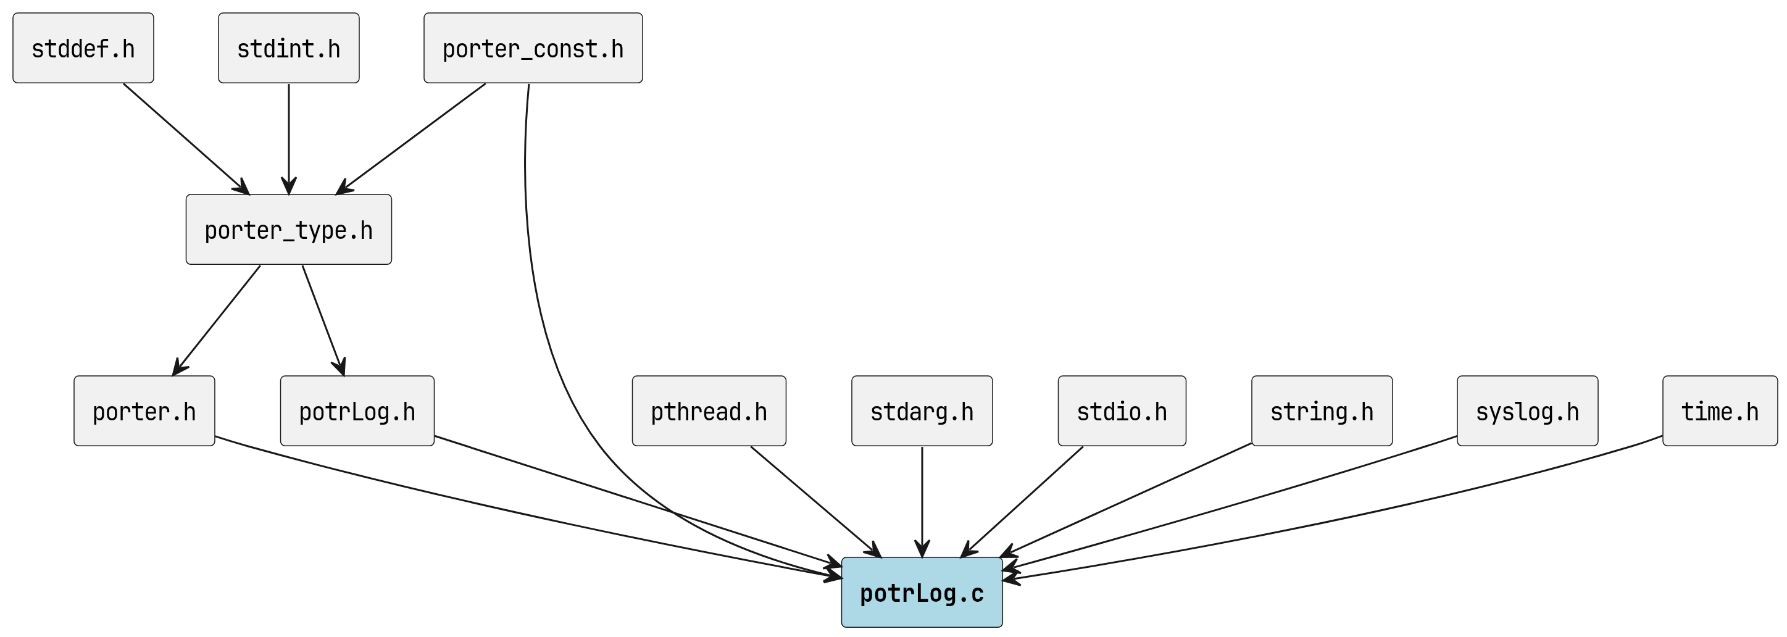
potrLog.c のインクルード元

著作権
Copyright (C) CompanyName, Ltd. 2026. All rights reserved.

関数

log_lock
static void log_lock ( void )

呼び出し元
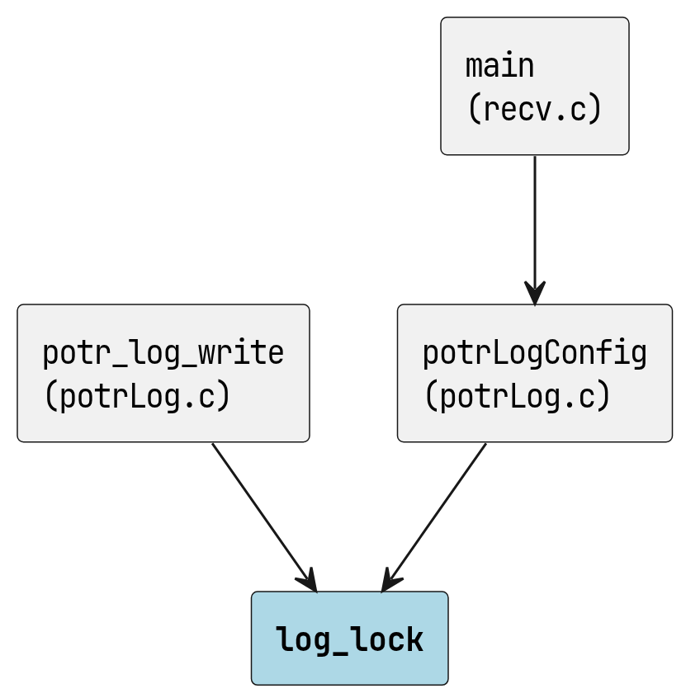
log_lock の呼び出し元

log_unlock
static void log_unlock ( void )

呼び出し元
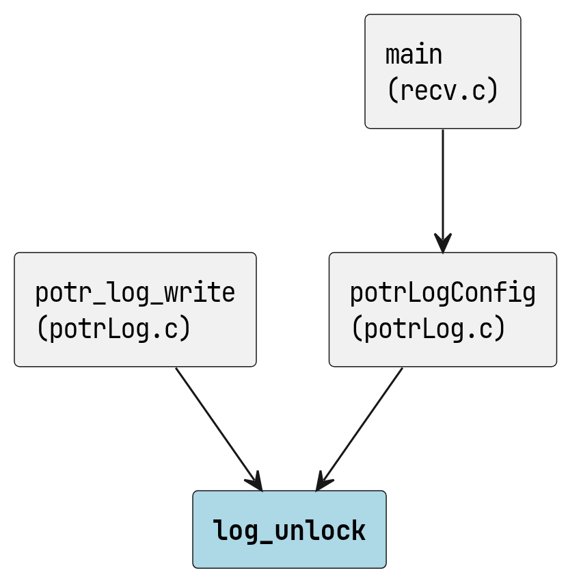
log_unlock の呼び出し元

log_basename
static const char *log_basename ( const char *path )
パスの末尾ファイル名部分を返す。
‘/’ または ’' の最後の出現以降の文字列を返します。
区切り文字が存在しない場合は path をそのまま返します。

呼び出し元
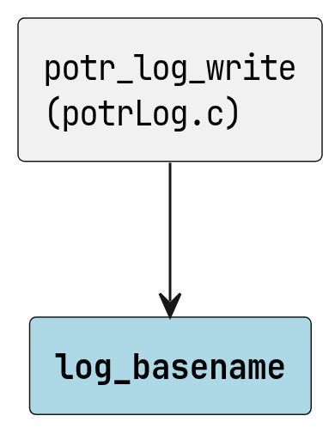
log_basename の呼び出し元

log_timestamp
static void log_timestamp ( char *buf, size_t buflen )
現在時刻を “[YYYY-MM-DD HH:MM:SS.mmm]” 形式で buf に書き込む。

引数
- buf [out] 出力バッファ (最低 96 バイト)。
- buflen [in] バッファサイズ。

呼び出し元
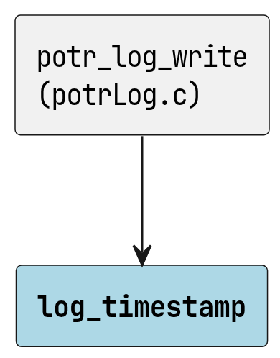
log_timestamp の呼び出し元

level_to_syslog_priority
static int level_to_syslog_priority ( PotrLogLevel level )
PotrLogLevel を syslog の priority に変換する (Linux のみ)。

呼び出し元
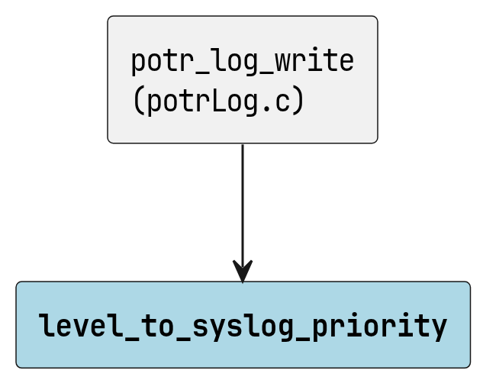
level_to_syslog_priority の呼び出し元

potrLogConfig
POTR_API int POTRAPI potrLogConfig ( PotrLogLevel level, const char *log_file, int console )
ロガーを設定します。
本関数は potrOpenService() の前に呼び出してください。
複数回呼び出した場合は最後の設定が有効になります。
スレッドセーフです。

引数
- level [in] 出力する最低ログレベル。POTR_LOG_OFF でログ無効 (デフォルト)。
- log_file [in] ログファイルのパス。NULL または空文字列を指定するとファイル出力なし。
- console [in] 0 以外を指定すると標準エラー出力 (stderr) にも出力します。

戻り値
成功時は POTR_SUCCESS、log_file が開けない場合は POTR_ERROR を返します。

警告
log_file に指定したパスが書き込み不可の場合は POTR_ERROR を返します。
本関数はロガー状態を再設定するため、呼び出し中にログを出力するスレッドが 存在する場合でも安全に動作します (内部でミューテックスを使用)。

出力先
OS | 出力先
Linux | syslog (常時)、ログファイル (log_file 指定時)、stderr (console 指定時)
Windows | ログファイル (log_file 指定時)、stderr (console 指定時)

ログフォーマット (ファイル / stderr)
[YYYY-MM-DD HH:MM:SS.mmm] [LEVEL] [file.c:line] message

ログレベル一覧
レベル | 値 | syslog priority | 出力内容
POTR_LOG_TRACE | 0 | LOG_DEBUG | パケット送受信・スレッド動作
POTR_LOG_DEBUG | 1 | LOG_DEBUG | ソケット操作・設定値
POTR_LOG_INFO | 2 | LOG_INFO | サービス開始・終了・接続状態変化
POTR_LOG_WARN | 3 | LOG_WARNING | NACK・REJECT・回復可能な異常
POTR_LOG_ERROR | 4 | LOG_ERR | 操作失敗
POTR_LOG_FATAL | 5 | LOG_CRIT | 致命的エラー
POTR_LOG_OFF | 6 | - | ログ無効 (デフォルト)

使用例
// INFO 以上をファイルと stderr に出力
potrLogConfig(POTR_LOG_INFO, "/var/log/porter.log", 1);
// DEBUG 以上をファイルのみに出力 (Linux では syslog にも出力)
potrLogConfig(POTR_LOG_DEBUG, "/tmp/porter.log", 0);
// ログを無効化
potrLogConfig(POTR_LOG_OFF, NULL, 0);

呼び出し元
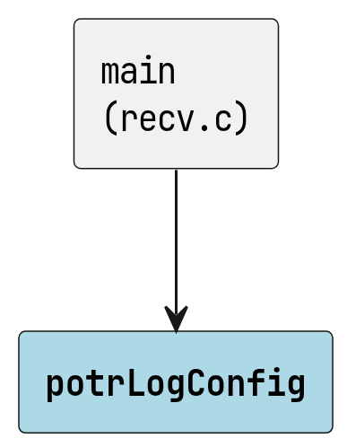
potrLogConfig の呼び出し元

呼び出し先
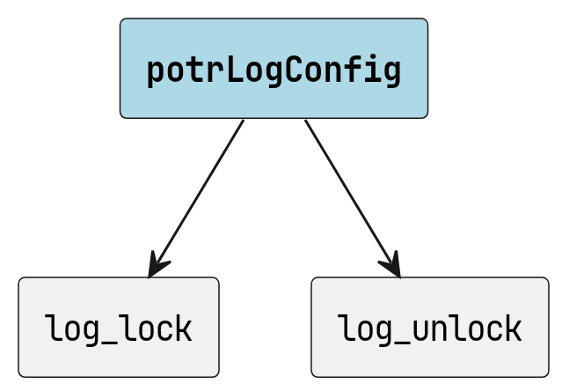
potrLogConfig の呼び出し先

potr_log_write
void potr_log_write ( PotrLogLevel level, const char *file, int line, const char *fmt, ... )
ログメッセージを書き込みます (内部関数)。
g_log_level より低いレベルのメッセージは無視されます (高速パス)。
本関数を直接呼び出さず、POTR_LOG マクロを使用してください。

引数
- level [in] ログレベル。
- file [in] ソースファイル名 (__FILE__)。
- line [in] 行番号 (__LINE__)。
- fmt [in] printf 形式のフォーマット文字列。
- … [in] フォーマット引数。

呼び出し先
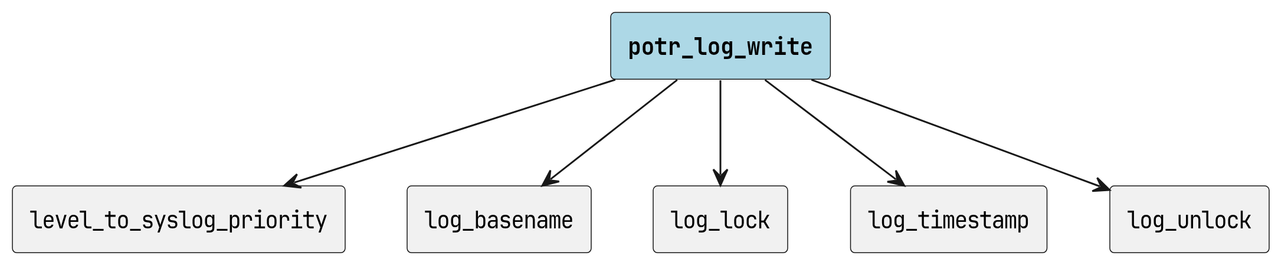
potr_log_write の呼び出し先

変数

s_level_str
static const char *const[] s_level_str = {
"TRACE",
"DEBUG",
"INFO ",
"WARN ",
"ERROR",
"FATAL",
};
ログレベル表示文字列テーブル (POTR_LOG_TRACE〜POTR_LOG_FATAL の 6 エントリ)。

g_log_mutex
static pthread_mutex_t g_log_mutex = PTHREAD_MUTEX_INITIALIZER;
出力先ミューテックスおよびロガー設定。スレッド間で共有する。

g_syslog_open
static int g_syslog_open = 0;
openlog() 済みフラグ (1: 済み)。

g_log_level
static volatile int g_log_level = (int)POTR_LOG_OFF;
出力ログレベル (POTR_LOG_OFF = 無効)。

g_log_console
static int g_log_console = 0;
stderr 出力フラグ (非 0: 有効)。

g_log_file_path
static char[POTR_LOG_FILE_PATH_MAX] g_log_file_path;
ログファイルパス (空文字列 = 無効)。

g_log_fp
static FILE *g_log_fp = NULL;
ログファイル FILE ポインタ (NULL = 未オープン)。

定数、マクロ

POTR_LOG_FILE_PATH_MAX
#define POTR_LOG_FILE_PATH_MAX 512
出力ファイルパスの最大長 (終端 NUL を含む)。

